Církevní rok farnosti Stínava
Od 1.7. 2006 je naším farářem je P. Mgr Mariusz Radaczynski.
Mše svaté se konají v kostele Povýšení sv. Kříže ve Stínavě. Pravidelné nedělní mše sv. jsou v 9 hodin, středeční v letním období v 18 hodin, v zimním období v 16 hodin.
Každou první středu v měsíci probíhá po mši sv. adorace.
Každý první pátek v měsíci v dopol. hodinách navštěvuje doma naše nemocné pan farář.
Každý pátek v 17 hodin probíhá v kostele modlitba růžence.
Ve farnosti se jednou za čtrnáct dní v neděli schází společenství rodin.
Při některých mších vystupuje stínavská schola pod vedením M. Sitteho. Účinkují zde dospělí i děti.
V roce 2013 proběhly ve farnosti Stínava tyto akce:
1. 1. 2013 – slavnost Matky Boží Panny Marie
6. 1. 2013 – slavnost Zjevení Páně
5. 1. 2013 - tříkrálová sbírka – sbírka pro pomoc lidem v nouzi a podporu charitního díla – organizuje Charita Konice ve spolupráci s dobrovolníky (dospělými i dětmi) ze Stínavy.
Vybralo se 5800 Kč.
Kristus ať žehná tomuto domu. Klid, mír a blaženost ať Vás po celý rok provází.
Charita Konice děkuje za všechny dary na pomoc lidem v nouzi. Také děkujeme všem koledníkům a těm, kteří je doprovázeli. Všem upřímné Pán Bůh zaplať.
8. 1. 2013 -svátek Křtu Páně
13.2. 2013- popeleční středa
17.2.- 29.3. 2013 – pobožnosti křížové cesty – rozjímání.
Dva tisíce let po smrti Ježíše se k němu hlásí každý třetí člověk na této planetě. Zanechal v dějinách tak zřetelnou stopu, že ovlivnil lidi ze všech končin této země.
V únoru odstupuje ze zdrav. důvodů papež Benedikt XVI. Posílil církev svým učením, svou pokorou a mírností.
Dne 13 března byl uveden do čela katolické církve kardinál Jorge Maria Bergoglia, narozený 17.12.1936, který si zvolil jméno František. Je to v pořadí 266 papež. První papež z latinské Ameriky v historii. První jezuita v čele katolické církve. První papež, který si vybral jméno František. Chce, aby katolická církev pod jeho vedení bojovala s materiální a duchovní chudobou, navázala bližší kontakt s vyznavači ostatních náboženství a promlouvala i k nevěřícím. Celkový počet katolíků ve světě je 1,196 miliardy – 40% z nich žije v jižní Americe.
24.3. 2013 - postní almužna pro lidí z okolí, kteří potřebují pomoc, ale přátelskou, která neponíží.
31.3 2013 - Boží hod velikonoční – slavnostní mše sv.
1. 5. až 31. 5. 2032 – májové pobožnosti
19.5. 2013 – májová pobožnost v kapličce Holubice
19.5. 2013 - Slavnost Seslání Ducha sv.
26.5. 2013 – Slavnost Nejsvětější Trojice
29.5. 2013 – Tělo a Krve Páně (Boží tělo) – mše sv. v kostele a průvod po obci
2.6.2013 – adorace po celém světě s papežem – prosba za bezdomovce a nezaměstnané
V měsíci červenci byl proveden nátěr střechy kostela za podpory dotace z programu rozvoje venkova státního zemědělského intervenčního fondu SZIF
6. 7. 2013 – svátek sv. Cyrila a Metoděje - byli mimořádní, vzdělání, pracovití, vytrvalí a měli odvahu jít do jiných zemí kázat o víře.
U příležitosti významného jubilea 1150 let jejích příchodu na Velkou Moravu byla mše sv.
u kapličky, která byla nově opravena a posvěcena.
Sv. Cyril a Metoděj měli vlastnosti, jaké může mít každý z nás: když budeme chtít. Začněme třeba žít dobra s radostí ve své rodině u svých blízkých a v okolí.
Smysluplný a dobrý život je jen v našich rukách.
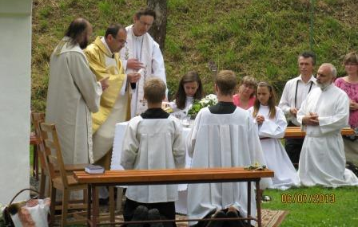
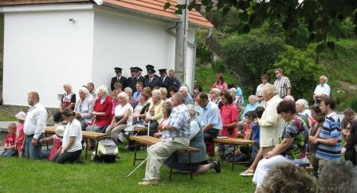

3.8.– 13.8. 2013 – farní stanový tábor v Protivanově
4.8. 2013 – křest Mikuláš Dvorský
14.9. 2013 – pouť na slavnostní bohoslužbu u příležitosti 300 let od posvěcení chrámu Povýšení sv. Kříže na Kalvárii Jaroměřice u Jevíčka
15.9. 2013 – hody ve farnosti – oslava svátku Povýšení sv. kříže
28. 9. 2013 – svátek sv. Václava patrona české země – Den české státnosti.
29.9. 2013 –křest Matěje Sitte
30.9. 2013 – mše sv. za úrodu
12. 10. 2013 – pouť k P. Marii Růžencové do Okluk – růženec a mše sv. u kapličky v Oklukách
20.10 2013 – křest Huberta Hubíka
1. 11. 2013 – slavnost Všech svatých
2.11. – 8.11. 2013 vzpomínka na všechny věrné zemřelé
24. 11. 2013- slavnost Ježíše Krista Krále
1.12. 2013- 1. neděle adventní
2.12.až 23.12. 2013 – pondělí až pátek v 17. hod. adventní modlitby v kostele
9.12 2012 – slavnost Panny Marie počaté bez prvotního hříchu.
15. 12. 2013 – v 15.30 hod. adventní zastavení v našem kostele Po skončení něco sladkého a malý dárek. Příležitost ke svátosti smíření.
24.12. 2013 – Bohoslužba slova v 16 hod - jesličková pobožnost hlavně pro děti.
25.12. 2013 - Boží hod vánoční - Syn člověka přišel na svět, aby dal svůj život jako výkupné za všechny.
29.12. 2013– svátek Svaté Rodiny
31.12. 2013 – poděkování a prosba o Boží pomoc do nového roku
Rok 2013 připomíná se 400. výročí u nás vydané „Bible Kralické.“ Byla přeložena z původních biblických jazyků – řečtiny a hebrejštiny. Bible je nejčtenější kniha na světě.

